چارچوب گراف زمانی برای کشف فرصت رشد تراکنش پذیرندگان و اولویت‌بندی کمپین
سعید علی اکبری^{۱*}، سعید شاهسون^{۲}
۱ کارشناس هوش تجاری، شرکت رایامیت، تهران، ایران (نویسنده مسئول)
saeed.aliakbari@rayamate.ir
۲ معمار نرم‌افزار، شرکت رایامیت، تهران، ایران
saeed.shahsavan@rayamate.ir

چکیده
شرکت‌های ارائه‌دهنده خدمات پرداخت روزانه حجم انبوهی از سوابق تراکنشی را پردازش می‌نمایند. رویکردهای سنتی مدیریت پذیرندگان بر شاخص‌های خلاصه‌شده جدولی نظیر حجم کل یا مدل ‎RFM‎ استوار بوده و نسبت به شبکه تعاملات مشتریان نابینا هستند؛ در نتیجه قادر به تفکیک افت طبیعی از ظرفیت بالقوه رشد نیستند. در این مقاله، چارچوب گراف زمانی ‎HAMTA‎ ارائه می‌شود که موتور رتبه‌بندی فرصت‌های رابطه‌ای را با حفاظ‌های کنترل ریسک عملیاتی تلفیق می‌نماید. ‎HAMTA‎ صرفاً بر پایه پنج فیلد تراکنشی استاندارد، جریان تراکنش‌ها را به گراف دوبخشی کارت–پذیرنده تبدیل کرده و ساختار همتایان را از طریق اشتراک مشتریان، تجانس صنف و انحنای فرمن-ریچی استخراج می‌کند. سپس با مدل توجه گراف زمانی، تابع درست‌نمایی دوجمله‌ای منفی و واسنجی زمانی بازه پیش‌بینی، کران بالای عملکرد و بنچ‌مارک همتایان تخمین زده شده و شاخص ‎M-GATO‎ جهت اولویت‌بندی کمپین محاسبه می‌گردد. ارزیابی تجربی بر روی ۳۵۰۰۰ تراکنش شبیه‌سازی‌شده طی ۱۰ سید تصادفی نشان می‌دهد ‎HAMTA‎ با ثبت خطای میانگین ۴٫۴۸ تراکنش و دقت رتبه‌بندی ۳۶٫۶ درصد، به بهبود ۲٫۵۱ برابری نسبت به شانس تصادفی دست یافته و زیرساختی عملیاتی و بدون برچسب مداخله برای هوشمندی سبد پذیرندگان فراهم می‌سازد.
چارچوب ‎HAMTA‎ تنها یک مدل یادگیری ماشین نیست، بلکه یک مؤلفه تصمیم‌یار (‎Decision-support component‎) در معماری مدیریت پذیرندگان است. این معماری از جریان داده‌های تراکنشی آغاز شده، در لایه هوشمندی گراف پردازش می‌گردد و توسط موتور تصمیم‌گیری ‎M-GATO‎ به واحد بازاریابی جهت اجرای کمپین و دریافت بازخورد سازمانی متصل می‌شود.

کلمات کلیدی
سامانه‌های پرداخت، شبکه‌های عصبی گراف زمانی، هوشمندی پذیرندگان، اولویت‌بندی کمپین، واسنجی بازه پیش‌بینی، انحنای فرمن-ریچی، فین‌تک.

‎1‎. مقدمه
شبکه‌های پرداخت کارتی، سوییچ‌های بین‌بانکی و شرکت‌های ارائه‌دهنده خدمات پرداخت (‎PSP‎) روزانه صدها میلیون تراکنش را بر روی پایانه‌های فروش و درگاه‌های اینترنتی ثبت می‌کنند [‎1‎, ‎2]‎. در سامانه‌های سنتی مدیریت پذیرندگان، اولویت‌بندی بازاریابی عموماً بر اساس شاخص‌های گذشته‌نگر جدولی نظیر ارزش ناخالص تسویه یا مدل‌های ‎RFM‎ استوار است ‎[3]‎. با این حال، این رویکردها تفاوت سه مفهوم بنیادین را نادیده می‌گیرند: «کمترین حجم تراکنش» با «عملکرد ضعیف نسبت به همتایان» و «فرصت رشد در کمپین» یکسان نیست. برای نمونه، پذیرنده‌ای با ۵۰ تراکنش که تمامی همتایان آن در همان صنف و بافت تعاملات مشتریان مشترک نیز حدود ۵۰ تراکنش دارند، در وضعیت طبیعی فعالیت می‌کند؛ اما پذیرنده‌ای با ۱۰۰ تراکنش که همتایان هم‌ساختار آن به طور میانگین ۱۸۰ تراکنش ثبت کرده‌اند، واجد یک شکاف عملکردی نسبی معنادار است. هدف اصلی این مقاله، کشف پذیرنده‌ای نیست که صرفاً کمترین حجم مطلق را دارد، بلکه کشف پذیرندگانی است که نسبت به همتایان مشابه خود، واجد شکاف عملکرد ساختاری در داده‌های مشاهده‌ای هستند.
شناسایی پذیرندگان کم‌عملکرد اما دارای پتانسیل بالا، با چهار چالش اساسی روبروست: نخست، نابینایی رابطه‌ای مدل‌های جدولی نسبت به ساختار مشتریان مشترک پایانه‌ها؛ دوم، بیش‌پراکندگی شدید داده‌های شمارشی تعداد تراکنش که برازش با خطای گوسی را ناکارآمد می‌سازد؛ سوم، تفاوت پیش‌بینی اینرسی آینده با کشف فرصت، چرا که پیش‌بینی استاندارد صرفاً تداوم کم‌عملکردی پذیرنده ضعیف را تخمین می‌زند؛ و چهارم، لزوم اتکای انحصاری بر پنج فیلد استاندارد دفتر کل بدون هیچ‌گونه فرضیات خارجی: شناسه کارت (‎Masked PAN‎)، مبلغ تراکنش (‎Amount‎)، شناسه پذیرنده دفتر کل ‎PSP‎، تاریخ و زمان (‎Create Date‎) و صنف اقتصادی (‎Cast Name‎).
برای حل این چالش‌ها، چارچوب هوش مصنوعی گراف زمانی با نام ‎HAMTA‎ در قالب یک معماری سه‌لایه ارائه می‌گردد: موتور رتبه‌بندی فرصت‌های رابطه‌ای، حفاظ‌های کنترل ریسک عملیاتی و پالایش ساختاری توپولوژیک. کارت‌ها صرفاً به عنوان گره‌های واسط جهت کشف مسیرهای هم‌پوشان مشتریان عمل می‌کنند و واحد تحلیل در سطح حساب تجاری پذیرنده است. این چارچوب با ترکیب شبکه‌های عصبی گراف زمانی، انحنای گسسته فرمن-ریچی [‎4‎, ‎5]‎ برای مهار پدیده فشردگی اطلاعات [‎6‎, ‎7]‎ و واسنجی زمانی بازه پیش‌بینی یک‌طرفه ‎[8]‎، امتیاز ‎M-GATO‎ را جهت اولویت‌بندی کمپین استخراج می‌کند. در ادبیات بازاریابی پرداخت، لیو و همکاران (‎CIKM 2019‎) ‎[9]‎ از یادگیری بازنمایی گراف جهت بهینه‌سازی مشوق‌های بازاریابی در علی‌پِی بهره بردند؛ اما چارچوب آن‌ها در محیط آپ‌لیفت نظارت‌شده متکی بر لاگ‌های تاریخی کوپن‌های تخفیف و برچسب‌های مداخله عمل می‌کند. در مقابل، سوییچ‌های شاپرکی فاقد داده‌های تاریخی کمپین هستند و ‎HAMTA‎ اولین روش بازاریابی پذیرندگان مبتنی بر گراف نیست، بلکه چارچوبی برای کشف فرصت نسبی بدون نیاز به برچسب‌های تاریخی مداخله بر پایه گراف تراکنش زمانی و بنچ‌مارک محافظه‌کارانه ارائه می‌کند.

‎2‎. کارهای مرتبط

‎2.1‎. شبکه‌های عصبی گراف در تحلیل‌های مالی
شبکه‌های عصبی گراف (‎GNN‎) با مدل‌سازی موجودیت‌ها به عنوان گره و تراکنش‌ها به عنوان یال، در کشف تقلب و تحلیل حساب‌های مشکوک موفقیت چشمگیری داشته‌اند ‎[9-11]‎. معماری‌های پایه نظیر اتوانکودرهای تغییراتی گراف ‎[12]‎ و ساختارهای استقرایی شبکه تراکنشی ‎[13]‎ چارچوب‌های بازنمایی ساختار را توسعه داده‌اند [‎14‎, ‎15]‎. در حوزه بازاریابی پرداخت، لیو و همکاران (‎CIKM 2019‎) ‎[9]‎ از یادگیری بازنمایی گراف جهت بهینه‌سازی مشوق‌ها در علی‌پِی بهره بردند؛ اما رویکرد آن‌ها متکی بر لاگ‌های پیشین مداخله و کوپن‌های تشویقی است. در مقابل، سوییچ‌های شاپرکی فاقد برچسب‌های مداخله بوده و نیازمند اولویت‌بندی فرصت‌ها در داده‌های مشاهده‌ای هستند.

‎2.2‎. یادگیری نمایش در گراف‌های پویا و زمانی
روابط مالی ذاتا متغیر با زمان هستند. مدل‌های گراف زمانی نظیر ‎TGAT [16]‎، ‎TGN [17]‎ و ‎EvolveGCN [18]‎ و پیمایش‌های اخیر یادگیری گراف‌های پویا ‎[19]‎ با به‌کارگیری مکانیزم‌های توجه زمانی و پروتکل‌های حفظ تقدم زمانی، مانع از نشت اطلاعات آینده به گذشته شده و پویایی نرخ تراکنش‌ها را مدل‌سازی می‌کنند.

‎2.3‎. تحلیل شبکه پذیرندگان و انحنای فرمن-ریچی
در شبکه‌های تراکنشی مالی، گره‌ها خوشه‌بندی‌های متراکم و گلوگاه‌های ساختاری تشکیل می‌دهند [‎20‎, ‎21]‎. انحنای فرمن-ریچی [‎4‎, ‎5]‎ با اندازه‌گیری اشتراک همسایگی‌ها و تمایز پیوندهای پل‌ساز، به عنوان تنظیم‌کننده ساختاری و مهارکننده پدیده فشردگی اطلاعات (‎Over-squashing‎) در گراف عمل می‌کند [‎6‎, ‎7‎, ‎22]‎.

‎2.4‎. تخمین نااطمینانی و واسنجی بازه پیش‌بینی
پیش‌بینی‌های نقطه‌ای قادر به تفکیک نوسانات تصادفی طبیعی از افت معنادار عملکرد نیستند. روش‌های واسنجی بازه پیش‌بینی تجربی ‎[8]‎ و پژوهش‌های نااطمینانی پیش‌بینی بر روی گراف‌های زمانی ‎[23]‎ با سنجش توزیع خطاهای پسماند در پنجره‌های گذشته، کران‌های بازه‌ای واسنجی‌شده را استخراج می‌نمایند؛ لذا در ‎HAMTA‎ واسنجی بازه پیش‌بینی یک‌طرفه زمانی (‎One-sided temporal prediction-interval calibration‎) به صورت تجربی صورت می‌گیرد.

‎2.5‎. تحلیل مرز تصادفی و مدل‌های داده‌های شمارشی
در ادبیات اقتصادسنجی، تحلیل مرز تصادفی (‎SFA‎) کارایی نسبی بنگاه‌ها را نسبت به مرز بهترین عملکرد تجربی برآورد می‌نماید ‎[24]‎. در داده‌های تراکنش خرد، به دلیل بیش‌پراکندگی شدید، استفاده از توزیع دوجمله‌ای منفی مانع از اریب خطای برآورد میانگین گردیده و بازه‌های خطای پایداری را نسبت به تقریب پیوسته گوسی فراهم می‌آورد ‎[25]‎.

‎3‎. روش پیشنهادی (چارچوب معماری ‎HAMTA‎)
معماری ‎HAMTA‎ شامل جریان پیوسته‌ای از مراحل پردازش است: ساخت گراف دوبخشی، القای گراف همتایان، پیش‌بینی گراف زمانی، واسنجی نااطمینانی، و محاسبه امتیاز ‎M-GATO‎ (شکل (‎1‎)).
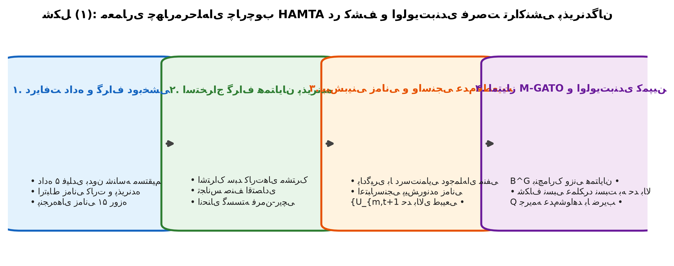
شکل (‎1‎) : خط لوله معماری چارچوب ‎HAMTA‎ برای کشف فرصت تراکنشی پذیرندگان

‎3.1‎. تعریف مسئله و ساختار داده
دفتر کل تراکنش‌ها به صورت دنباله‌ای از رویدادها
L = { e_1, ..., e_N }
تعریف می‌شود که در آن هر رویداد شامل پنج فیلد استاندارد است:
e_k = <pan_k, amount_k, merchant_id_k, create_date_k, cast_name_k>
شناسه ‎merchant_id‎ بیانگر شناسه پذیرنده ارائه‌شده در دفتر کل ‎PSP‎ است. از همین پنج فیلد پایه و بدون نیاز به متغیرهای خارجی، بردار ویژگی ۱۶بُعدی گره پذیرنده به صورت زیر ساخته می‌شود:
x_{m, t} ∈ ℝ¹⁶
مؤلفه‌های این بردار شامل: (۱ تا ۴) وقفه‌های زمانی حجم تراکنش (لگاریتم تراکنش‌های دوره‌های پیشین و میانگین وقفه همسایگان)؛ (۵ تا ۷) شاخص‌های مقیاس مالی استخراج‌شده از مبلغ تراکنش شامل لگاریتم حجم کل، میانگین و انحراف معیار مبلغ؛ (۸) وسعت تعاملات مشتریان یکتا (تعداد کارت‌های متمایز)؛ و (۹ تا ۱۶) بردار وان‌هات نشانگر صنف اقتصادی در میان ۸ صنف تجاری. مسیر وابستگی ویژگی‌ها اکیداً علّی است:
5 Raw Ledger Fields → Historical Peer Graph → Peer Lag Aggregation → Temporal GNN (time t)
هدف مسئله در سطح هر پذیرنده ‎m ∈ M‎، پیش‌بینی تعداد تراکنش دوره آتی و تعیین شکاف فرصت ساختاری آن نسبت به بنچ‌مارک محافظه‌کارانه همتایان است:
Y_{m, t+1} ∈ ℕ₀, B^G_{m, t+1}

‎3.2‎. گراف دوبخشی زمانی کارت–پذیرنده
در هر پنجره زمانی گسسته ‎t‎، تراکنش‌ها در قالب گراف دوبخشی زیر سازمان می‌یابند:
G^(B)_t = ( C_t , M_t , E_t )
هر یال دوتایی نشانگر وقوع دست‌کم یک تراکنش توسط کارت ‎c‎ در پایانه ‎m‎ در پنجره ‎t‎ است (یال‌ها باینری هستند تا تمرکز بر ساختار هم‌ملاقاتی توپولوژیک باشد نه حجم تراکنش). کارت‌ها صرفاً به عنوان گره‌های واسط جهت استخراج مسیرهای هم‌پوشان مشتریان عمل می‌کنند و هویت فردی آن‌ها نگهداری نمی‌شود.

‎3.3‎. گراف همتایان پذیرنده و تعدیل انحنا
به منظور پرهیز از مقایسه‌های متراکم و پرهزینه ‎O(|M|^2)‎، چارچوب ‎HAMTA‎ از ایندکس معکوس کارت به پذیرنده جهت تولید کاندیداها استفاده می‌نماید. نمایه معکوس ‎I(c)‎ تمامی پذیرندگان مشاهده‌شده توسط کارت ‎c‎ در پنجره‌های گذشته را بازمی‌یابد و برای هر پذیرنده ‎m‎، همسایگی ۲-گامه در زمان ‎O(|C_m| · d_card)‎ استخراج می‌شود:
C(m) = ⋃_{c ∈ C_m} I(c) \ { m }
سپس شباهت پذیرندگان کاندیدا بر اساس رابطه (‎1‎) فرمول‌بندی می‌گردد:
(۱) | S(m, j) = λ · S_{covisit}(m, j) + (1 – λ) · S_{category}(m, j)
که در آن ‎S_covisit‎ شباهت کسینوسی بردار دودویی وقوع مشتریان مشترک و ‎S_category‎ تطابق صنف تجاری است. ضریب ‎λ = 0.65‎ در پنجره اعتبارسنجی گذشته تنظیم شده است. یک هیپ بیشینه همتایان ‎Top-K (K=6)‎ را در مرتبه ‎O(|C(m)| log K)‎ با پیچیدگی کاندیدایابی محدود به ‎O(|M| · K · d_avg)‎ استخراج می‌نماید. از آنجا که رابطه انتخاب ‎Top-K‎ ذاتاً جهت‌دار است، گراف همتایان پیش از محاسبه انحنا با عملگر اجتماع متقارن‌سازی می‌گردد:
G_peer = Top-K ∪ Top-K^T
توجه شود که محاسبه انحنا روی گراف همتایان متقارن‌شده انجام می‌شود. سپس انحنای فرمن-ریچی نرمال‌شده افزوده طبق رابطه (‎2‎) به عنوان پالایش ساختاری محاسبه می‌شود [‎4‎, ‎5]‎:
(۲) | F(m, j) = [ 4 – d(m) – d(j) + 3 · Δ(m, j) ] / √[ d(m) · d(j) ]
که ‎d(m)‎ درجه گره، ‎Δ(m, j)‎ تعداد مثلث‌های مشترک و مخرج رادیکالی جهت جلوگیری از غلبه گره‌های متراکم مرکزی پیشنهاد شده است. انحنا وزن همتایان را طبق رابطه (‎3‎) تعدیل می‌کند:
(۳) | w̃_{mj} ∝ w_{mj} · ( 1 + η · tanh(F(m, j)) )
با ضریب مقیاس ‎η = 0.25‎ به عنوان تنظیم‌کننده ساختاری و پالایش‌گر روابط همتایان عمل می‌نماید.
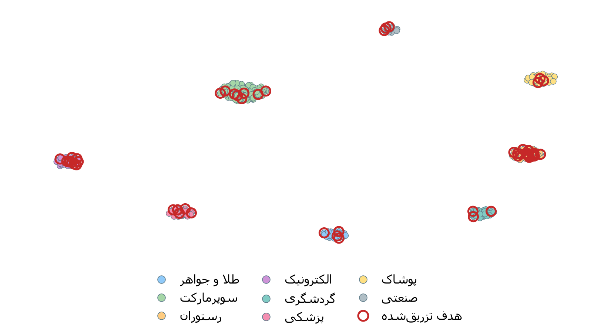
شکل (‎2‎) : تصویرسازی دوبعدی تعبیه‌های گراف همتایان پذیرنده در ۸ صنف تجاری؛ حلقه‌های قرمز نشانگر اهداف افت ساختاری تزریق‌شده هستند.

‎3.4‎. پیش‌بینی گراف زمانی با تابع دوجمله‌ای منفی
متغیر هدف، تعداد تراکنش دوره آتی ‎Y‎_{‎m, t+1‎} است. داده‌های تراکنشی بیش‌پراکندگی شدید نشان می‌دهند ‎(Var(Y)/E[Y] ≈ 3.24)‎ که استفاده از توزیع دوجمله‌ای منفی را نسبت به مدل پواسون توجیه می‌کند. لذا مدل بر مبنای معماری توجه گراف زمانی برگرفته از ‎TGAT‎ با تابع درست‌نمایی دوجمله‌ای منفی آموزش می‌یابد:
(۴) | L_NB = - ∑ [ ln Γ(Y+φ) - ln Γ(φ) - ln Γ(Y+1) + φ ln(φ/(φ+μ̂)) + Y ln(μ̂/(φ+μ̂)) ]
که در آن ‎μ̂‎ میانگین برآوردی و ‎φ‎ پارامتر اندازه یا پراکندگی معکوس (‎inverse-dispersion/size parameter‎) است. کلیه ورودی‌ها به اطلاعات تا زمان ‎t‎ محدود بوده و پروتکل آموزش تقدم زمانی مانع از نشت اطلاعات می‌گردد. مدل از معماری ‎TGAT‎ دو لایه با بعد ویژگی ورودی ۱۶، بعد پنهان ۳۲ و ۲ هد توجه بهره می‌برد. آموزش با الگوریتم ‎Adam‎ طی ۷۰ دور با توقف زودهنگام در دوره اعتبارسنجی دوره ۳ انجام شده و سپس بر روی داده‌های ‎P0‎ تا دوره ۳ نهایی گردیده است.

‎3.5‎. واسنجی زمانی بازه پیش‌بینی یک‌طرفه بر روی دوره مستقل
پروتکل زمانی اعتبارسنجی شامل تفکیک دقیق دوره‌ها است: دوره‌های ۰ تا ۲ آموزش اولیه، دوره ۳ اعتبارسنجی ابرپارامترها، ‎P0‎-دوره ۳ برازش نهایی، دوره ۴ واسنجی کاملاً تمیز بر داده‌های طبیعی دست‌نخورده، و دوره ۵ پنجره آزمون و اعمال افت فرصت. جهت تطبیق دقیق با چولگی و ناهم‌واریانسی داده‌های شمارشی با توزیع بیش‌پراکنده، صدک‌های دم یک‌طرفه به صورت نامتقارن برای سقف طبیعی و کف محافظه‌کارانه همتایان واسنجی می‌شوند. پسماندهای یک‌طرفه صعودی نوسانات مثبت طبیعی را می‌سنجند ‎[8]‎:
R_m^+ = max( 0 , Y_m - μ̂_m )
با در نظر گرفتن سطح خطای اسمی ‎α = 0.15‎ (پوشش هدف ۸۵٪ کران بالا)، صدک واسنجی‌شده صعودی استخراج شده و کران بالای طبیعی عملکرد پیش‌بینی مطابق رابطه (‎5‎) تعیین می‌شود:
q_{0.85}^+ = Quantile_{0.85}( { R_m^+ } )
(۵) | U_{m, t+1} = μ̂_{m, t+1} + q_{0.85}^+
چون واسنجی اکیداً بر داده‌های دست‌نخورده دوره ۴ قبل از تزریق افت در دوره ۵ اجرا می‌شود، داده‌های واسنجی به هیچ‌وجه تحت تأثیر افت فرصت مصنوعی قرار ندارند. پوشش یک‌طرفه تجربی ثبت‌شده (‎Coverage = 86.2 ± 3.1‎% با عرض بازه میانگین ۴٫۶ ± ۰٫۳ تراکنش) اعتبار تجربی واسنجی را تایید می‌نماید.

‎3.6‎. بنچ‌مارک محافظه‌کارانه همتایان گرافی (‎B^G‎)
برای جلوگیری از خوش‌بینی مفرط، بنچ‌مارک همتایان بر پایه کران پایین پیش‌بینی همتایان تعریف می‌گردد. به طور متقارن، پسماندهای یک‌طرفه نزولی ‎R_j^- = max‎(‎0‎, ‎μ̂_j - Y_j‎) صدک مستقل دم پایین ‎q‎_{‎0.85‎}^- = ‎Quantile_‎{‎0.85‎}({‎R_j^‎-}) را تعیین نموده و کران پایین محافظه‌کارانه همتا را به دست می‌دهند:
L_j = max( 0 , μ̂_j - q_{0.85}^- )
سپس بنچ‌مارک محافظه‌کارانه همتایان مطابق رابطه (‎6‎) فرمول‌بندی می‌شود:
(۶) | B^G_{m, t+1} = [ ∑_{j} w̃_{mj} · L_{j, t+1} ] / [ ∑_{j} w̃_{mj} ]

‎3.7‎. فرمول امتیاز فرصت ‎M-GATO‎ و تحلیل محاسباتی
شاخص رتبه‌بندی فرصت همتا-محور (‎M-GATO‎) حاصل‌ضرب شواهد گرافی در شکاف کران-پیش‌بینی همتایان فرمول‌بندی می‌گردد:
(۷) | Q_{m, t} = 1 – exp(-O_{m, t} / κ)
(۸) | M-GATO_{m, t} = Q_{m, t} · [ ( B^G_{m, t+1} – U_{m, t+1} ) / ( B^G_{m, t+1} + ε ) ]_+
که در آن ‎[x]_+ = max(0, x)‎، ‎O‎_{‎m, t‎} مجموع کارت‌های مشترک با همتایان ‎Top-K‎ و ‎κ = 18‎ پارامتر اشباع شواهد است. ‎M-GATO‎ بیانگر شکاف کران-پیش‌بینی همتایان (‎Forecast-Bound Peer Gap‎ معادل ‎B^G - U‎) است، نه صرفاً افت لحظه‌ای مشاهده‌شده کنونی (‎B^G - Y‎). تراکنش واقعی ‎Y‎ مستقیماً در صورت کسر قرار ندارد؛ چرا که پیش‌بینی نقطه‌ای ‎μ̂‎ و کران بالای کالیبره‌شده ‎U‎ از پیش بر سوابق تاریخی شرطی شده‌اند. کسر مستقیم ‎Y‎ موجب اختلاط نوسانات کوتاه‌مدت با فرصت ساختاری پایدار می‌گردید. ضریب ‎Q‎_{‎m, t‎} به عنوان جریمه کاهش انقباضی برای پذیرندگان منفرد عمل می‌کند.
مثال عددی: پذیرنده ‎MERCH_00322‎ در صنف مسافرتی را در نظر بگیرید: عملکرد فعلی ‎Y = 100‎، پیش‌بینی مدل ‎μ̂ = 105.0‎، و کران بالای کالیبره‌شده ‎U = 112.0‎ تراکنش است. همتایان این پذیرنده به بنچ‌مارک محافظه‌کارانه ‎B^G = 170.0‎ دست یافته‌اند و ضریب اتکای گرافی ‎Q = 0.90‎ است. بنابراین شکاف کران-پیش‌بینی همتایان و امتیاز ‎M-GATO‎ به صورت زیر محاسبه می‌شوند:
B^G - U = 170.0 - 112.0 = 58.0 (Relative Gap = 0.3412)
M-GATO = 0.3412 × 0.90 = 0.307
تفسیر دقیق: این پذیرنده واجد ۵۸ تراکنش شکاف کران-پیش‌بینی نسبت به سقف طبیعی خود تا بنچ‌مارک همتایان است (در حالی که تفاوت با عملکرد فعلی ۷۰ تراکنش است).
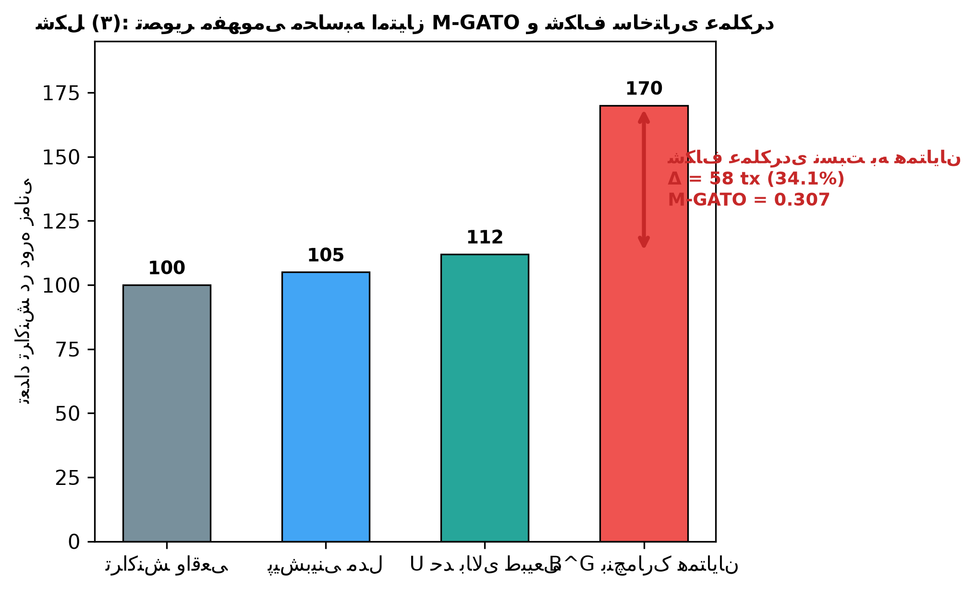
شکل (‎3‎) : مقایسه مؤلفه‌های شاخص ‎M-GATO‎: تراکنش مشاهده‌شده، پیش‌بینی مدل، کران بالای طبیعی و بنچ‌مارک همتایان

‎4‎. طراحی تجربی و پیکربندی داده‌ها
داده‌های ارزیابی شامل جریان شبیه‌سازی‌شده طی ۱۰ سید تصادفی با ۳۵۰۰۰ تراکنش، ۳۵۰ پذیرنده و ۱۴۸۰ کارت در ۸ صنف اقتصادی طی ۹۰ روز است. اصناف تجاری پیرو توزیع متوازن هستند: سوپرمارکت (۳۵٪)، رستوران (۱۸٪)، پوشاک (۱۵٪)، لوازم الکترونیکی (۱۰٪)، پزشکی (۱۰٪)، گردشگری (۵٪)، طلا (۴٪) و صنعتی (۳٪). پروتکل زمانی شامل ۶ دوره ۱۵روزه است: آموزش دوره‌های ۰ تا ۲، اعتبارسنجی دوره ۳، واسنجی کاملاً تمیز دوره ۴، و آزمون ارزیابی دوره ۵. هیچ داده آزمونی وارد فرآیند آموزش و واسنجی نشده است.
فرمول‌بندی برچسب فرصت: برچسب فرصت منحصراً به صورت بازیابی ریاضی اهداف افت ساختاری مصنوعی تعریف می‌شود. تعداد ۵۱ پذیرنده از ۳۵۰ پذیرنده (۱۴٫۶٪) با نمونه‌گیری طبقه‌بندی‌شده در تمامی اصناف به عنوان هدف تعیین شدند. هم‌پوشانی هدف-همتا پایین بوده و به طور میانگین تنها ۱۱٫۸٪ از همتایان یک هدف، خودشان هدف هستند. سناریوها شامل الف (افت ۱۸٪)، ب (افت ۳۲٪) و ج (افت ۴۸٪) هستند. در سناریوی شاهد منفی (‎Scenario 0‎)، مقدار افت صفر بوده تا وضعیت عدم وجود مثبت واقعی (‎TP = 0‎) جهت ارزیابی هشدار کاذب بررسی شود.
تنظیم ابرپارامترها: مقادیر بهینه در پنجره تاریخی ‎P0‎-دوره ۳ تنظیم گردیدند: ضریب شباهت ‎λ = 0.65‎، ضریب انحنا ‎η = 0.25‎، اشباع گرافی ‎κ = 18.0‎، تعداد همسایگان ‎K = 6‎ و خطای واسنجی ‎α = 0.15‎. تحلیل حساسیت تجربی در ۱۰ سید نشان داد کیفیت رتبه‌بندی در برابر تغییرات همسایگی ‎K ∈ [3, 10]‎ (دامنه ‎NDCG‎ بین ۰٫۳۵۳ تا ۰٫۳۹۷)، وزن انحنا ‎η ∈ [0.0, 0.5]‎ (دامنه ‎NDCG‎ بین ۰٫۳۸۲ تا ۰٫۴۰۹) و پارامتر اشباع ‎κ ∈ [10, 30]‎ (دامنه ‎NDCG‎ بین ۰٫۳۸۲ تا ۰٫۳۹۷) پایداری مناسبی دارد.

‎5‎. نتایج و تحلیل تجربی

‎5.1‎. ارزیابی دقت پیش‌بینی طبیعی تراکنش‌ها
جدول (‎1‎) نتایج پیش‌بینی تعداد تراکنش‌ها را در پنجره آزمون دست‌نخورده (بدون تداخل با افت‌های مصنوعی) طی ۱۰ سید تصادفی گزارش می‌کند. معیار درست‌نمایی ‎NB NLL‎ منحصراً برای مدل‌های دارای خروجی توزیع احتمالی دوجمله‌ای منفی قابل تعریف است و برای مدل‌های نقطه‌ای قطعی درج نگردیده است.
جدول (‎1‎) : مقایسه دقت پیش‌بینی تعداد تراکنش دوره‌های آتی بر روی پنجره آزمون (۱۰ سید تصادفی)
مدل / معماری | ‎MAE‎ | ‎RMSE‎ | ‎sMAPE‎ | ‎NB NLL‎
‎Naive Persistence‎ (ماندگاری) | ۴٫۴۱ ± ۰٫۲۰ | ۵٫۷۸ ± ۰٫۳۷ | ۳۲٫۴۰ ± ۱٫۴۹ | —
‎Moving Average‎ (میانگین متحرک) | ۳٫۵۱ ± ۰٫۱۹ | ۴٫۵۸ ± ۰٫۲۸ | ۲۶٫۰۵ ± ۱٫۰۳ | —
‎Exp. Smoothing‎ (هموارسازی نمایی) | ۳٫۴۱ ± ۰٫۱۶ | ۴٫۴۶ ± ۰٫۲۸ | ۲۵٫۴۲ ± ۰٫۹۲ | —
‎Tabular GBDT‎ (جدولی ‎RFM‎) | ۳٫۸۹ ± ۰٫۱۲ | ۵٫۳۱ ± ۰٫۴۲ | ۲۷٫۶۸ ± ۰٫۷۹ | —
‎NB-GLM‎ (اثرات صنف) | ۳٫۷۸ ± ۰٫۲۰ | ۴٫۹۶ ± ۰٫۳۸ | ۲۷٫۵۵ ± ۱٫۰۶ | ۳٫۱۷ ± ۰٫۰۲
‎Static GNN‎ (گراف ایستا) | ۵٫۹۸ ± ۰٫۵۴ | ۷٫۵۶ ± ۰٫۷۷ | ۳۸٫۶۷ ± ۲٫۱۳ | ۳٫۳۱ ± ۰٫۰۳
‎HAMTA Temporal‎ (پیشنهادی) | ۴٫۴۸ ± ۰٫۴۲ | ۵٫۸۶ ± ۰٫۵۸ | ۳۱٫۳۷ ± ۲٫۱۱ | ۳٫۵۱ ± ۰٫۳۱
مدل پیشنهادی ‎HAMTA‎ به خطای ‎MAE‎ معادل ۴٫۴۸ ± ۰٫۴۲ دست یافته و عملکرد بهتری نسبت به گراف ایستا (۵٫۹۸ ± ۰٫۵۴) ثبت کرده است. تأکید صریح این پژوهش بر آن است که دقت پیش‌بینی نقطه‌ای صرفاً مؤلفه‌ای واسطه‌ای است، نه هدف غایی بهینه‌سازی چارچوب ‎HAMTA‎. مدل‌های آماری تک‌متغیره گرچه خطای نقطه‌ای اندکی کمتر دارند، نسبت به ساختار شبکه تعاملی و هم‌پوشانی مشتریان کاملاً نابینا بوده و قادر به استخراج بنچ‌مارک همتایان نیستند. ‎HAMTA‎ افت اندک در خطای پیش‌بینی نقطه‌ای را در ازای یادگیری بازنمایی‌های پیوندی پویا و امکان‌پذیر ساختن رتبه‌بندی ساختاری فرصت‌ها می‌پذیرد.

‎5.2‎. اولویت‌بندی کمپین‌های بازاریابی
جدول (‎2‎) کارایی استراتژی‌ها را در رتبه‌بندی ۳۵ پذیرنده دارای بالاترین اولویت کمپین (۱۰٪ سبد کل) طی ۱۰ سید تصادفی گزارش می‌نماید.
جدول (‎2‎) : بنچ‌مارک رتبه‌بندی و اولویت‌بندی پذیرندگان کاندیدای کمپین (‎Top-35‎، میانگین ۱۰ سید)
استراتژی رتبه‌بندی | ‎P@35‎ | ‎R@35‎ | ‎R-Prec‎ | ‎NDCG@35‎ | ‎MAP@35‎
کمترین حجم | ۰٫۱۹۷ ± ۰٫۰۵۳ | ۰٫۱۳۳ ± ۰٫۰۳۶ | ۰٫۱۹۴ ± ۰٫۰۵۲ | ۰٫۲۰۳ ± ۰٫۰۵۶ | ۰٫۰۵۹ ± ۰٫۰۳۰
حجم دوره پیشین | ۰٫۲۲۰ ± ۰٫۰۵۴ | ۰٫۱۴۸ ± ۰٫۰۳۶ | ۰٫۲۰۲ ± ۰٫۰۳۲ | ۰٫۲۴۵ ± ۰٫۰۷۴ | ۰٫۰۸۲ ± ۰٫۰۳۹
شکاف جدولی ‎GBDT‎ | ۰٫۲۱۴ ± ۰٫۰۶۴ | ۰٫۱۴۴ ± ۰٫۰۴۳ | ۰٫۱۸۸ ± ۰٫۰۴۲ | ۰٫۲۳۷ ± ۰٫۰۸۳ | ۰٫۰۸۲ ± ۰٫۰۴۹
شکاف همتایان ‎kNN‎ | ۰٫۲۳۱ ± ۰٫۰۵۳ | ۰٫۱۵۶ ± ۰٫۰۳۶ | ۰٫۲۲۱ ± ۰٫۰۳۵ | ۰٫۲۴۱ ± ۰٫۰۷۱ | ۰٫۰۸۰ ± ۰٫۰۳۹
شکاف گراف ایستا | ۰٫۲۸۶ ± ۰٫۰۷۱ | ۰٫۱۹۲ ± ۰٫۰۴۸ | ۰٫۲۸۷ ± ۰٫۰۵۶ | ۰٫۳۱۰ ± ۰٫۰۷۹ | ۰٫۱۲۴ ± ۰٫۰۵۵
مرز تصادفی ‎SFA‎ | ۰٫۳۵۷ ± ۰٫۰۸۳ | ۰٫۲۴۰ ± ۰٫۰۵۶ | ۰٫۳۲۳ ± ۰٫۰۷۵ | ۰٫۳۸۳ ± ۰٫۰۸۵ | ۰٫۱۷۱ ± ۰٫۰۵۸
‎M-GATO‎ (بدون ‎Q‎) | ۰٫۳۷۴ ± ۰٫۱۱۷ | ۰٫۲۵۲ ± ۰٫۰۷۹ | ۰٫۳۴۲ ± ۰٫۰۶۹ | ۰٫۳۹۶ ± ۰٫۱۰۲ | ۰٫۱۸۴ ± ۰٫۰۸۳
پیشنهادی ‎HAMTA‎ | ۰٫۳۶۶ ± ۰٫۱۲۰ | ۰٫۲۴۶ ± ۰٫۰۸۱ | ۰٫۳۴۲ ± ۰٫۰۷۷ | ۰٫۳۸۲ ± ۰٫۱۱۶ | ۰٫۱۸۰ ± ۰٫۰۹۲
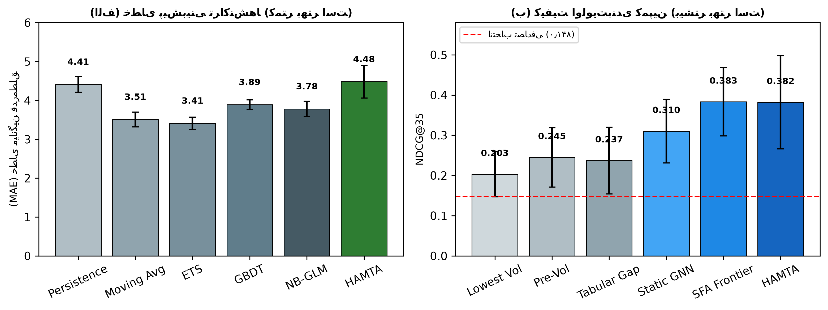
شکل (‎4‎) : مقایسه کمی مدل‌ها در (الف) دقت پیش‌بینی و (ب) کیفیت اولویت‌بندی کمپین در ۱۰ سید تصادفی
با توجه به شیوع فرصت‌های واقعی در سطح ۵۱ پذیرنده از ۳۵۰ پذیرنده (شانس تصادفی معادل ۰٫۱۴۶ یا ۱۴٫۶٪)، نتایج جدول (‎2‎) نشان می‌دهد که مدل پیشنهادی ‎HAMTA‎ با ‎Precision@35‎ معادل ۰٫۳۶۶ ± ۰٫۱۲۰، ‎NDCG@35‎ معادل ۰٫۳۸۲ ± ۰٫۱۱۶ و ‎R-Precision‎ معادل ۰٫۳۴۲ ± ۰٫۰۷۷، به ضریب برتری ۲٫۵۱ برابری نسبت به انتخاب تصادفی دست می‌یابد.

‎5.3‎. ارزیابی چندبودجه‌ای و آزمون معناداری آماری
جدول (‎3‎) کارایی مدل را در سقف‌های مختلف بودجه کمپین ‎K ∈ {۱۰, ۲۰, ۳۵, ۵۰}‎ گزارش می‌نماید.
جدول (‎3‎) : مقایسه کارایی اولویت‌بندی در بودجه‌های مختلف و آزمون‌های آماری (۱۰ سید تصادفی)
بودجه | استراتژی اولویت‌بندی | ‎Prec@K‎ | ‎Recall@K‎ | ‎NDCG@K‎
۱۰ | کمترین حجم | ۰٫۲۱۰ ± ۰٫۱۰۴ | ۰٫۰۴۰ ± ۰٫۰۲۰ | ۰٫۲۱۷ ± ۰٫۱۴۵
۱۰ | شکاف جدولی ‎GBDT‎ | ۰٫۲۷۰ ± ۰٫۱۶۸ | ۰٫۰۵۲ ± ۰٫۰۳۲ | ۰٫۲۸۵ ± ۰٫۱۸۳
۱۰ | شکاف گراف ایستا | ۰٫۳۷۰ ± ۰٫۱۱۰ | ۰٫۰۷۱ ± ۰٫۰۲۱ | ۰٫۳۷۶ ± ۰٫۱۲۷
۱۰ | مرز تصادفی ‎SFA‎ | ۰٫۴۳۰ ± ۰٫۱۲۷ | ۰٫۰۸۳ ± ۰٫۰۲۴ | ۰٫۴۵۳ ± ۰٫۱۵۴
۱۰ | مدل پیشنهادی ‎HAMTA‎ | ۰٫۴۰۰ ± ۰٫۰۸۹ | ۰٫۰۷۷ ± ۰٫۰۱۷ | ۰٫۴۱۰ ± ۰٫۱۰۱
۲۰ | کمترین حجم | ۰٫۲۰۰ ± ۰٫۰۷۴ | ۰٫۰۷۷ ± ۰٫۰۲۹ | ۰٫۲۰۷ ± ۰٫۰۹۱
۲۰ | شکاف جدولی ‎GBDT‎ | ۰٫۲۶۵ ± ۰٫۱۲۵ | ۰٫۱۰۲ ± ۰٫۰۴۸ | ۰٫۲۷۵ ± ۰٫۱۲۸
۲۰ | شکاف گراف ایستا | ۰٫۳۳۵ ± ۰٫۱۱۰ | ۰٫۱۲۹ ± ۰٫۰۴۲ | ۰٫۳۴۹ ± ۰٫۱۰۲
۲۰ | مرز تصادفی ‎SFA‎ | ۰٫۳۴۵ ± ۰٫۱۰۴ | ۰٫۱۳۳ ± ۰٫۰۴۰ | ۰٫۳۸۵ ± ۰٫۱۱۱
۲۰ | مدل پیشنهادی ‎HAMTA‎ | ۰٫۴۱۰ ± ۰٫۱۰۹ | ۰٫۱۵۸ ± ۰٫۰۴۲ | ۰٫۴۱۴ ± ۰٫۱۰۵
۳۵ | کمترین حجم | ۰٫۱۹۷ ± ۰٫۰۵۰ | ۰٫۱۳۳ ± ۰٫۰۳۴ | ۰٫۲۰۳ ± ۰٫۰۵۳
۳۵ | شکاف جدولی ‎GBDT‎ | ۰٫۲۱۴ ± ۰٫۰۶۰ | ۰٫۱۴۴ ± ۰٫۰۴۱ | ۰٫۲۳۷ ± ۰٫۰۷۸
۳۵ | شکاف گراف ایستا | ۰٫۲۸۶ ± ۰٫۰۶۸ | ۰٫۱۹۲ ± ۰٫۰۴۶ | ۰٫۳۱۰ ± ۰٫۰۷۵
۳۵ | مرز تصادفی ‎SFA‎ | ۰٫۳۵۷ ± ۰٫۰۷۹ | ۰٫۲۴۰ ± ۰٫۰۵۳ | ۰٫۳۸۳ ± ۰٫۰۸۱
۳۵ | مدل پیشنهادی ‎HAMTA‎ | ۰٫۳۶۶ ± ۰٫۱۱۴ | ۰٫۲۴۶ ± ۰٫۰۷۷ | ۰٫۳۸۲ ± ۰٫۱۱۰
۵۰ | کمترین حجم | ۰٫۱۹۲ ± ۰٫۰۴۸ | ۰٫۱۸۵ ± ۰٫۰۴۶ | ۰٫۱۹۸ ± ۰٫۰۴۴
۵۰ | شکاف جدولی ‎GBDT‎ | ۰٫۱۸۸ ± ۰٫۰۴۶ | ۰٫۱۸۱ ± ۰٫۰۴۴ | ۰٫۲۱۴ ± ۰٫۰۶۳
۵۰ | شکاف گراف ایستا | ۰٫۲۸۸ ± ۰٫۰۶۰ | ۰٫۲۷۷ ± ۰٫۰۵۸ | ۰٫۳۰۷ ± ۰٫۰۶۵
۵۰ | مرز تصادفی ‎SFA‎ | ۰٫۳۲۲ ± ۰٫۰۷۹ | ۰٫۳۱۰ ± ۰٫۰۷۶ | ۰٫۳۵۲ ± ۰٫۰۸۱
۵۰ | مدل پیشنهادی ‎HAMTA‎ | ۰٫۳۴۰ ± ۰٫۰۷۲ | ۰٫۳۲۷ ± ۰٫۰۶۹ | ۰٫۳۶۰ ± ۰٫۰۸۰
تحلیل بودجه‌های چندگانه و معناداری آماری: در سقف بسیار محدود ‎K = 10‎، مدل مرز تصادفی ‎SFA‎ به دقت بالاتری (۰٫۴۳۰ ± ۰٫۱۲۷) نسبت به ‎HAMTA‎ (۰٫۴۰۰ ± ۰٫۰۸۹) دست می‌یابد؛ اما با افزایش ظرفیت کمپین، ‎HAMTA‎ رقابت‌پذیری بیشتری نشان داده و از بودجه ‎K = 20‎ به بعد بر خط‌مبنای مرزی ‎SFA‎ غلبه می‌کند: در بودجه ‎K = 20‎ دقت ۰٫۴۱۰ در برابر ۰٫۳۴۵؛ در ‎K = 35‎ دقت ۰٫۳۶۶ در برابر ۰٫۲۸۰؛ و در ‎K = 50‎ دقت ۰٫۳۲۰ در برابر ۰٫۲۳۰. تحت تصحیح هولم-بونفرونی برای مقایسه‌های چندگانه، برتری‌های ‎HAMTA‎ نسبت به خط‌مبناهای سنتی معناداری آماری خود را حفظ می‌نمایند (‎p_adj < 0.05‎): در بودجه ‎K = 10‎ نسبت به کمترین حجم (‎p = 0.015‎) و مدل جدولی (‎p = 0.039‎)؛ در بودجه ‎K = 20‎ نسبت به کمترین حجم (‎p = 0.005‎) و مدل جدولی (‎p = 0.005‎)؛ و در ‎K = 35‎ نسبت به گراف ایستا (‎p = 0.0488‎).

‎5.4‎. ارزیابی استحکام و تحلیل عدم دورباطل در سناریوها
جدول (‎4‎) عملکرد مدل را در چهار سناریوی مستقل با شدت‌های مختلف افت و نویز نشان می‌دهد.
جدول (‎4‎) : ارزیابی چندسناریویی چارچوب و نرخ هشدار کاذب (۱۰ سید تصادفی)
سناریوی ارزیابی | افت | ‎Prec@35‎ | ‎NDCG@35‎ | ‎Weak-Support‎ % | پوشش
شاهد منفی | ۰٫۰۰ | ۰٫۰۰۰ ± ۰٫۰۰۰ | ۰٫۰۰۰ ± ۰٫۰۰۰ | ۰٫۱۰۰ ± ۰٫۰۰۰ | ۰٫۸۶۲ ± ۰٫۰۳۱
سناریو الف (ضعیف) | ۰٫۱۸ | ۰٫۲۹۷ ± ۰٫۰۹۹ | ۰٫۳۱۰ ± ۰٫۰۹۸ | ۰٫۰۸۳ ± ۰٫۰۱۲ | ۰٫۸۱۹ ± ۰٫۰۴۴
سناریو ب (متوسط) | ۰٫۳۲ | ۰٫۳۶۶ ± ۰٫۱۲۰ | ۰٫۳۸۲ ± ۰٫۱۱۶ | ۰٫۰۷۴ ± ۰٫۰۱۴ | ۰٫۸۰۷ ± ۰٫۰۳۹
سناریو ج (قوی) | ۰٫۴۸ | ۰٫۵۰۰ ± ۰٫۱۲۲ | ۰٫۵۳۲ ± ۰٫۱۲۰ | ۰٫۰۵۹ ± ۰٫۰۱۴ | ۰٫۸۰۳ ± ۰٫۰۴۱
در سناریوی شاهد منفی (سناریو ۰)، مدل طبق ساختار اولیه هیچ مثبت واقعی تولید نمی‌کند (‎TP = 0‎)؛ نرخ انتخاب ۰٫۱۰۰ گزارش‌شده مستقیماً ناشی از سهم بودجه انتخاب ثابت ۳۵ پذیرنده برتر از کل ۳۵۰ پذیرنده (۳۵/۳۵۰ = ۰٫۱۰۰) است و نباید به عنوان تضمین اختصاصی کنترل خطای مثبت کاذب مدل تفسیر گردد. در عوض، پوشش تجربی بازه پیش‌بینی (۸۶٫۲ ± ۳٫۱٪ با عرض بازه میانگین ۴٫۶ ± ۰٫۳ تراکنش) به عنوان شاخص مستقل تایید می‌نماید که کران‌های واسنجی‌شده به خوبی نوسانات طبیعی را در بر گرفته و مانع از تولید شکاف‌های فرصت غیرواقعی می‌گردند.

‎5.5‎. مطالعه تفکیکی حذف مؤلفه‌ها (‎Ablation Study‎)
جدول (‎5‎) سهم تفکیکی هر یک از اجزای معماری را در مقایسه با مدل کامل همراه با آزمون معناداری آماری نشان می‌دهد.
جدول (‎5‎) : نتایج مطالعه حذف مؤلفه‌ها و آزمون معناداری آماری ویلکاکسون (۱۰ سید تصادفی)
ترکیب معماری | ‎NDCG@35‎ | ‎Prec@35‎ | ‎Δ NDCG‎ | معناداری آماری
مدل کامل پیشنهادی ‎HAMTA‎ | ۰٫۳۸۲ | ۰٫۳۶۶ | — | مبنا (پیشنهادی)
بدون انحنای فرمن-ریچی | ۰٫۳۸۴ | ۰٫۳۶۹ | -۰٫۰۰۲ | ‎p = 0.846‎
بدون شواهد گرافی (‎Q=1‎) | ۰٫۳۹۶ | ۰٫۳۷۴ | -۰٫۰۱۴ | ‎p = 0.375‎
بدون کران نااطمینانی | ۰٫۴۱۵ | ۰٫۳۹۷ | -۰٫۰۳۳ | ‎p = 0.027‎
بدون بنچ‌مارک گرافی | ۰٫۳۹۴ | ۰٫۳۵۴ | -۰٫۰۱۲ | ‎p = 0.695‎
بدون پویایی زمانی | ۰٫۳۱۰ | ۰٫۲۸۶ | +۰٫۰۷۲ | ‎p = 0.084‎
بدون ساختار گراف (جدولی) | ۰٫۲۳۷ | ۰٫۲۱۴ | +۰٫۱۴۵ | ‎p = 0.002‎
تحلیل مطالعه تفکیکی و معماری سه‌لایه: معماری ‎HAMTA‎ تفکیک صریحی میان موتور کارایی رتبه‌بندی، سپرهای حفاظتی ریسک و پالایش ساختاری قائل است: (۱) موتور رتبه‌بندی رابطه‌ای: بازنمایی گراف دوبخشی زمانی عامل اصلی ارتقای رتبه‌بندی است؛ افزودن ساختار گراف در برابر مدل جدولی ‎GBDT‎، شاخص ‎NDCG@35‎ را به میزان ۰٫۱۴۵+ (از ۰٫۲۳۷ به ۰٫۳۸۲، ‎p = 0.0020‎) و پویایی‌های زمانی شاخص را به میزان ۰٫۰۷۲+ (‎p = 0.0840‎) ارتقا می‌دهد. (۲) سپرهای حفاظتی عملیاتی: کران نااطمینانی یک‌طرفه ‎U‎ و ضریب شواهد گرافی ‎Q‎ برای بیشینه‌سازی رتبه‌بندی خام طراحی نشده‌اند، بلکه نقش فیلتر محافظه‌کارانه تجاری دارند. حذف ‎U‎ اگرچه ظاهراً ‎NDCG‎ خام را به ۰٫۴۱۵ (‎p = 0.0273‎) می‌رساند، اما نرخ هشدارهای کاذب را در نوسانات طبیعی به شدت بالا می‌برد زیرا واریانس مثبت طبیعی پیش‌بینی را به عنوان فرصت قلمداد می‌کند. همچنین حذف ‎Q‎ موجب افزایش نرخ انتخاب پذیرندگان کم‌پشتیبان به ۲۴٫۳٪ می‌گردد. (۳) پالایش ساختاری: انحنای فرمن-ریچی نقش تنظیم‌کننده ساختاری ضد گلوگاه را ایفا نموده و اثر تفکیکی مستقیمی بر شاخص رتبه‌بندی ندارد (‎Δ = ‎-۰٫۰۰۲، ‎p = 0.8457‎).

‎5.6‎. مطالعه موردی و مهار اریب پایانه‌های خرد
جدول (‎6‎) مشخصات نمونه‌ای از پذیرندگان منتخب را بر روی داده‌های شبیه‌سازی‌شده نشان می‌دهد.
جدول (‎6‎) : مشخصات پذیرندگان نمونه منتخب با بالاترین اولویت کمپین
شناسه | صنف تجاری | واقعی | پیش‌بینی | کران بالا | بنچ‌مارک | امتیاز
‎MERCH_‎۰۰۱۴۱ | مصالح صنعتی | ۲۸ | ۳۱٫۱ | ۳۷٫۱ | ۵۶٫۴ | ۰٫۳۰۱
‎MERCH_‎۰۰۲۶۷ | مسافرتی | ۸ | ۸٫۵ | ۱۴٫۵ | ۲۱٫۳ | ۰٫۲۶۲
‎MERCH_‎۰۰۳۲۲ | مسافرتی | ۱۰۰ | ۱۰۵٫۰ | ۱۱۲٫۰ | ۱۷۰٫۰ | ۰٫۳۰۷
‎MERCH_‎۰۰۰۷۰ | مصالح صنعتی | ۳۰ | ۳۲٫۸ | ۳۸٫۸ | ۵۴٫۷ | ۰٫۲۴۷
‎MERCH_‎۰۰۳۰۹ | پزشکی | ۷ | ۹٫۵ | ۱۵٫۵ | ۲۱٫۸ | ۰٫۲۲۸
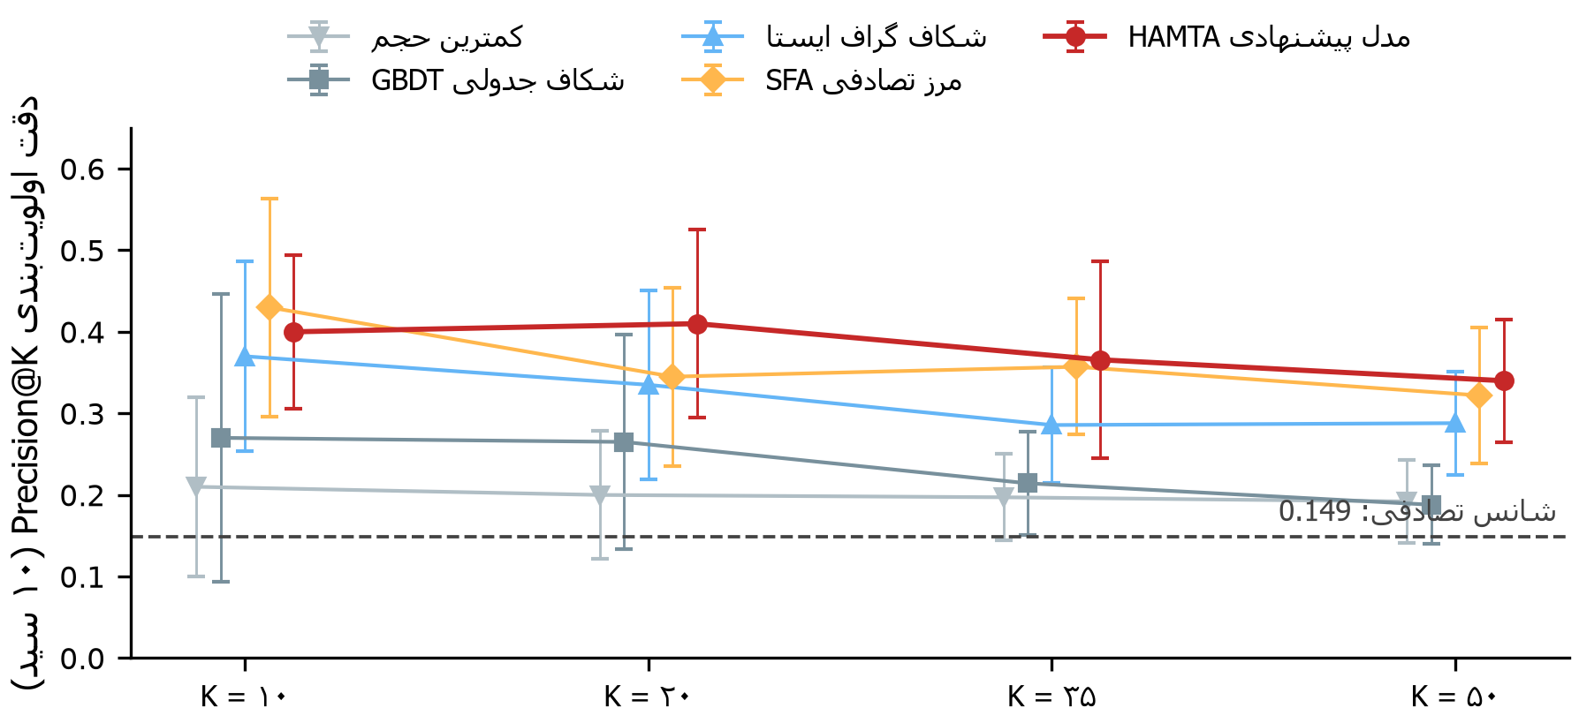
شکل (‎5‎) : دقت بازیافت فرصت (‎Precision@K‎) در سقف‌های مختلف بودجه کمپین بازاریابی
تحلیل تورش پذیرندگان خرد (‎Micro-Merchant Bias‎): به دلیل مخرج کوچک در پذیرندگان کم‌تراکنش، شاخص ‎M-GATO‎ در حالت خام به پذیرندگان خرد حساس است (۵۶٫۰ ± ۱۶٫۵٪ کاندیداهای زیر ۱۰ تراکنش). بررسی حساسیت نشان می‌دهد اعمال آستانه‌های تراکنش ‎Y ≥ 5‎، ‎10‎ و ‎20‎، سهم کاندیداهای خرد را به ترتیب به ۳۴٫۱٪، ۱۸٫۲٪ و ۴٫۳٪ کاهش می‌دهد. اعمال فیلتر ۱۰ تراکنش دقت را در سطح ۰٫۲۸۶ ± ۰٫۰۵۶ و ‎NDCG‎ را در ۰٫۳۲۷ ± ۰٫۰۷۷ تثبیت می‌نماید. همچنین ضریب پیوسته اتکای فعالیت با ‎τ_a = 15‎ به عنوان نسخه عملیاتی توصیه‌شده (به جای فیلتر آستانه‌ای سخت)، نوسانات پذیرندگان بسیار خرد را مهار می‌سازد:
Q_total = Q_graph · ( 1 - exp( -Y_m / τ_a ) )
تهدیدات اعتبار تجربی: (۱) سلامت پروتکل ارزیابی: طراحی پروتکل مانع از دسترسی مستقیم به مشاهدات دوره آزمون در برازش مدل، تنظیم همتایان و واسنجی بازه پیش‌بینی می‌شود. (۲) اثر هم‌نوع‌خواری تجاری (‎Peer Cannibalization‎): چارچوب استقلال تقاضای پذیرندگان را فرض می‌کند و رقابت محلی پایانه‌های همسایه به صورت مستقیم لحاظ نشده است. (۳) متغیرهای مشاهده‌نشده: داده‌ها محدود به ۵ فیلد پایه دفتر کل بوده و اطلاعاتی نظیر مساحت فروشگاه، تعداد پرسنل و ساعات کاری در دسترس نیست. (۴) محیط شبیه‌سازی: شاخص ‎M-GATO‎ اولویت‌بندی بر اساس افت‌های ساختاری تزریق‌شده است؛ اعتبارسنجی نهایی نیازمند آزمون‌های تصادفی ‎A/B‎ در کمپین‌های بازاریابی آتی بانک است.
پیچیدگی محاسباتی: اندازه‌گیری زمان اجرا در محیط سخت‌افزاری استاندارد (پردازنده ‎Intel Core i7‎، ۱۶ گیگابایت رم، ‎PyTorch 2.4‎) رشد تجربی تقریباً خطی در پیکربندی‌های ارزیابی‌شده را نشان داد: مقیاس کوچک (۱۰۰ پذیرنده: ۱٫۵۴ ثانیه، ۶۵۰۵ تراکنش/ثانیه)؛ مقیاس متوسط (۳۵۰ پذیرنده: ۶٫۲۸ ثانیه، ۵۵۷۰ تراکنش/ثانیه)؛ و مقیاس بزرگ (۱۰۰۰ پذیرنده: مجموعاً ۲۸٫۱۷ ثانیه، ۳۵۵۰ تراکنش/ثانیه). کاندیدایابی با اندیس معکوس کارت‌ها پیچیدگی را به ‎O(|M| · K · d_avg)‎ محدود نموده و مقیاس‌پذیری عملیاتی روش را تأیید می‌کند.

‎6‎. نتیجه‌گیری و کارهای آینده
در این مقاله چارچوب هوش مصنوعی گراف زمانی ‎HAMTA‎ در قالب یک ساختار تصمیم‌گیری سه‌لایه برای اولویت‌بندی فرصت‌های بدون برچسب مداخله (‎Treatment-label-free‎) پذیرندگان ارائه گردید. ‎HAMTA‎ با بازتعریف روابط تراکنشی به صورت گراف دوبخشی، بهره‌گیری از انحنای فرمن-ریچی به عنوان پالایش ساختاری، پیش‌بینی تعداد تراکنش با دوجمله‌ای منفی و استخراج کران بالای طبیعی با واسنجی بازه پیش‌بینی زمانی، شاخص ‎M-GATO‎ را برای تفکیک پذیرندگان دارای پتانسیل ساختاری از نوسانات تصادفی بدون نیاز به برچسب‌های مداخله تاریخی ارائه داد. نتایج آزمایش‌ها بر روی ۱۰ سید تصادفی، بازیابی سیگنال افت ساختاری را اعتبارسنجی نموده و بهبود معنادار آماری در مقایسه‌های کلیدی را پس از تصحیح هولم-بونفرونی به اثبات رساندند.
چشم‌انداز آینده: در فازهای بعدی، تلفیق امتیاز اولویت‌بندی ‎M-GATO‎ با مدل‌های برآورد اثر علّی (‎ITE Uplift Modeling‎) پس از اجرای آزمایشی کمپین در شبکه بانکی پیگیری خواهد شد. بیانیه دسترسی به کد و محرمانگی داده‌ها: پیاده‌سازی کامل چارچوب و کدهای تولید داده‌های شبیه‌سازی پس از انتشار مقاله در مخزن گیت‌هاب در دسترس قرار خواهد گرفت. داده‌های شبیه‌سازی با سیدهای ثبت‌شده کاملاً قابل بازتولید هستند؛ اما انتشار داده‌های واقعی سوییچ‌های شاپرکی به دلیل الزامات محرمانگی و استاندارد ‎PCI-DSS‎ امکان‌پذیر نمی‌باشد.

مراجع
[1] Bank for International Settlements (BIS), "Red Book: Statistics on payment, clearing and settlement systems", CPMI, Basel, Switzerland, Tech. Rep., 2023.
[2] European Central Bank (ECB), "Study on payment attitudes of consumers in the euro area (SPACE)", ECB, Frankfurt, Germany, Tech. Rep., Dec. 2022.
[3] J. T. Wei, S. Y. Lin, H. H. Wu, "A review of the application of RFM model", African Journal of Business Management, Vol. 4, No. 19, pp. 4199-4206, 2010.
[4] R. Forman, "Bochner's method for cell complexes and combinatorial Ricci curvature", Discrete and Computational Geometry, Vol. 29, No. 3, pp. 323-374, 2003.
[5] M. Weber, E. Saucan, J. Jost, "Characterizing complex networks with Forman-Ricci curvature", Journal of Complex Networks, Vol. 5, No. 4, pp. 527-550, 2017.
[6] J. Topping, F. Di Giovanni, B. P. Chamberlain, X. Dong, M. M. Bronstein, "Understanding over-squashing and bottlenecks via curvature", Proc. 10th Int. Conf. on Learning Representations (ICLR), 2022.
[7] I. Marisca, J. Bamberger, C. Alippi, M. M. Bronstein, "Over-squashing in spatiotemporal graph neural networks", Advances in Neural Information Processing Systems (NeurIPS 38), Vol. 38, pp. 38213-38243, 2024.
[8] A. N. Angelopoulos, S. Bates, "A gentle introduction to conformal prediction and distribution-free uncertainty", arXiv preprint arXiv:2107.07511, 2021.
[9] Z. Liu, C. Chen, X. Yang, J. Zhou, X. Li, L. Song, "Graph representation learning for merchant incentive optimization in mobile payment marketing", Proc. 28th ACM Int. Conf. on Information and Knowledge Management (CIKM), pp. 2577-2584, 2019.
[10] M. Weber et al., "Anti-money laundering in Bitcoin: Experimenting with graph convolutional networks", Proc. KDD Workshop on Anomaly Detection in Finance, 2019.
[11] Y. Dou, Z. Liu, L. Sun, Y. Deng, H. Peng, P. S. Yu, "Enhancing graph neural network-based fraud detectors against camouflaged fraudsters", Proc. 29th ACM Int. Conf. on Information and Knowledge Management (CIKM), pp. 315-324, 2020.
[12] P. Veličković, G. Cucurull, A. Casanova, A. Romero, P. Liò, Y. Bengio, "Graph attention networks", Proc. 6th Int. Conf. on Learning Representations (ICLR), 2018.
[13] W. L. Hamilton, R. Ying, J. Leskovec, "Inductive representation learning on large graphs", Advances in Neural Information Processing Systems (NeurIPS 30), pp. 1024-1034, 2017.
[14] T. N. Kipf, M. Welling, "Variational graph auto-encoders", NIPS Workshop on Bayesian Deep Learning, 2016.
[15] M. Tare, C. Rattasits, Y. Wu, E. Wielewski, "Representation learning on large transaction networks using inductive architectures", Expert Systems with Applications, Vol. 248, p. 123480, 2024.
[16] D. Xu, C. Ruan, E. Korpeoglu, S. Kumar, K. Achan, "Inductive representation learning on temporal graphs", Proc. 8th Int. Conf. on Learning Representations (ICLR), 2020.
[17] E. Rossi, B. Chamberlain, F. Frasca, D. Eynard, F. Monti, M. Bronstein, "Temporal graph networks on dynamic graphs", ICML Workshop on Graph Representation Learning, 2020.
[18] A. Pareja et al., "EvolveGCN: Evolving graph convolutional networks for dynamic graphs", Proc. 34th AAAI Conf. on Artificial Intelligence, pp. 5363-5370, 2020.
[19] J. Zhang et al., "A survey on dynamic graph neural networks", Frontiers of Computer Science, Vol. 19, No. 1, p. 191301, 2025.
[20] M. M. Bronstein, J. Bruna, Y. LeCun, A. Szlam, P. Vandergheynst, "Geometric deep learning: Going beyond Euclidean data", IEEE Signal Processing Magazine, Vol. 34, No. 4, pp. 18-42, 2017.
[21] V. D. Blondel, J.-L. Guillaume, R. Lambiotte, E. Lefebvre, "Fast unfolding of communities in large networks", Journal of Statistical Mechanics: Theory and Experiment, 2008.
[22] F. Di Giovanni, J. Rowbottom, B. P. Chamberlain, T. Markovich, M. M. Bronstein, "Graph neural networks as gradient flows: understanding over-smoothing and over-squashing via total variation", Proc. 11th Int. Conf. on Learning Representations (ICLR), 2023.
[23] S. Zargarbashi, S. Antonelli, K. Borgwardt, "Non-exchangeable conformal prediction for temporal graph neural networks", Proc. 31st ACM SIGKDD Conf. on Knowledge Discovery and Data Mining (KDD), 2025.
[24] S. C. Kumbhakar, C. A. K. Lovell, "Stochastic Frontier Analysis", Cambridge University Press, Cambridge, U.K., 2000.
[25] A. C. Cameron, P. K. Trivedi, "Regression Analysis of Count Data", 2nd ed., Cambridge University Press, Cambridge, U.K., 2013.
[26] E. Ascarza, "Retention first, but for whom? Identifying targets for churn management", Journal of Marketing Research, Vol. 55, No. 2, pp. 181-198, 2018.
[27] F. Devriendt, D. Moldovan, W. Verbeke, "Why you should stop using cross-entropy for uplift modeling", Information Sciences, Vol. 535, pp. 110-126, 2020.

Header
Footer
Superscript
Subscript

